Une « expérience de cours » servant d’appui à un problème de mécanique :
le billard d’ANAΪS

Descriptif de l’activité :

L’activité suivante constitue une utilisation pédagogique d’une « expérience de cours » en lien avec un devoir « à la maison ».
- à la remise de l’énoncé du devoir les élèves peuvent observer et expérimenter sur « le billard d’ANAΪS. » (cf. photo ci-dessous),
- ils peuvent revoir l’expérience grâce à un lien Internet,
http://www.youtube.com/watch?v=IVKhu7dInJQ
- ils sont invités à réaliser chez eux une expérience intermédiaire plus simple qui permet de mettre en place le modèle,
- enfin un article de J.M. Lévy-Leblond (Eur.J.Phys. 7 .253-258 (1986)) est donné en lien sur le site Internet de la classe. Il présente une modélisation de la situation expérimentale conduite par un physicien de renom.

Ce type d’approche est particulièrement adapté à la mécanique, d’autres exemples similaires peuvent être cités (comme la chute d’une cheminée de brique pour laquelle on peut mettre en œuvre la même démarche : vidéo, expérience, article de référence, expérimentation à domicile).
Cette approche présente l’avantage d’une contextualisation forte de la situation expérimentale étudiée, de donner du sens à la problématique, de montrer que des physiciens théoriciens renommés se sont intéressés au sujet et de voir clairement les limites de la modélisation. Certains élèves ont parfaitement identifié les défauts du modèle.
L’énoncé ci-dessous s’est avéré trop difficile dans sa partie III et les élèves se sont aidés de l’article joint, ce qui constitue une plus-value.

Liste des documents joints ci-dessous :

- Page 2 : Texte du problème.

- Page 4 : Photographies de l’expérience de cours.
Devoir libre de mécanique du solide : le billard d’ANAΪS (classe de MP*).

On étudie une expérience originale dans laquelle une balle, roulant sans glisser sur une table horizontale, traverse un plateau circulaire en rotation. Défléchie, la balle émerge néanmoins du plateau dans le prolongement exact de sa trajectoire rectiligne. Vous pouvez découvrir cette expérience sur Internet à l’adresse suivante :
http://www.youtube.com/watch?v=IVKhu7dInJQ.

Le plan du devoir suit pour l’essentiel la présentation très didactique de J.M. Lévy-Leblond dans son article.

I. Mouvement d’un cylindre roulant sans glisser sur un plan mobile.
On étudie un cylindre de rayon a, de masse m et de moment d’inertie par rapport à l’axe Cz $J=\frac{{\text{ma}}^{2}}{2}$, roulant sans glisser sur un plan horizontal animé, par rapport au référentiel terrestre R, supposé galiléen, d’une vitesse $\vec{V}=V{\vec{e}}_{x}$, perpendiculaire à l’axe du cylindre mais pas nécessairement constante. On pourra se référer à la figure 1.
x
y
z
C
figure 1
On pose ${\vec{v}}_{C/R}=v{\vec{e}}_{x}$et le vecteur rotation du cylindre par rapport à R est noté : $\vec{ω}=ω{\vec{e}}_{z}$. On suppose que le plan mobile est mis en mouvement à la date t = 0 et que pour t < 0 le plan et le cylindre sont immobiles.
I.1. En utilisant les théorèmes généraux de la mécanique, montrer que la quantité $v−\frac{aω}{2}$est une constante du mouvement.

I.2. Expliciter la condition de roulement sans glissement et établir la relation entre v et V en tenant compte des conditions initiales.

I.3. On appelle X(t) le déplacement du plan mobile par rapport au référentiel R après une durée t. Déterminer le déplacement correspondant x(t) du cylindre par rapport à R.

I.4. Réaliser vous-même l’expérience en plaçant un rouleau à pâtisserie sur un journal lui-même posé à plat sur une table. Tirer alors sur le papier journal de façon à le faire avancer d’une dizaine de centimètres et observer alors le mouvement du rouleau à pâtisserie. Que pensez-vous de l’analyse théorique ? Pour les internes…une feuille de papier et un tube de colle feront l’affaire… Pour les expérimentateurs les moins habiles, je joins ci-dessous deux photos à commenter naturellement.

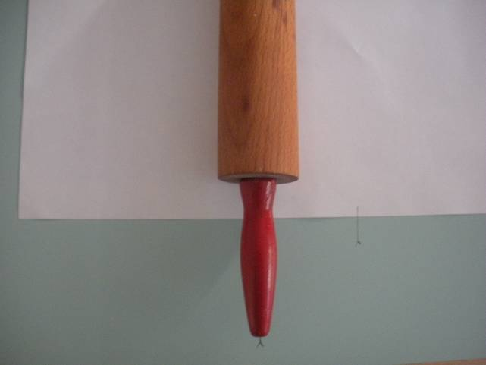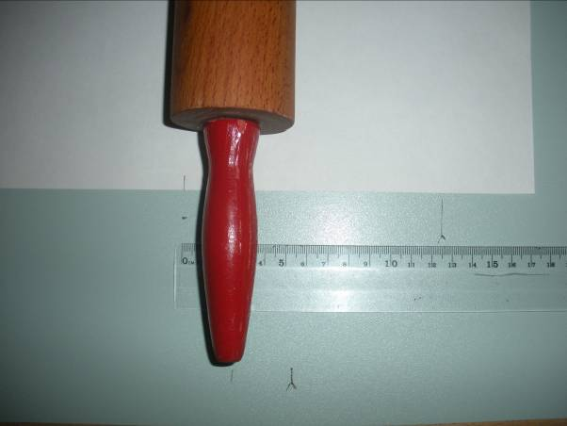
sens du mouvement du papier
Etat initial Etat final

I.5. On suppose que le contact entre le cylindre et le plan est caractérisé par un coefficient de frottement μ. Traduire la condition de non glissement et commenter la relation ainsi obtenue.

II. La sphère roulante. (Dans toute la suite du problème l’axe Oy est pris suivant la verticale descendante)
Soit une sphère de rayon a et de masse m. Le moment d’inertie par rapport à l’un de ses diamètres est $J=\frac{2{\text{ma}}^{2}}{5}$. Elle roule sans glisser sur un support horizontal caractérisé par un champ de vitesse (par rapport à R) non nécessairement uniforme ni même stationnaire, $\vec{V}(\vec{r},t)$. Le mouvement de la sphère est caractérisé par la vitesse $\vec{v}={\vec{v}}_{C/R}$de son centre de masse C et par son vecteur rotation $\vec{ω}$ par rapport à R. On supposera que le vecteur rotation vérifie la condition : $\vec{ω}\text{.}{\vec{e}}_{y}=0$ .
II.1. Ecrire les théorèmes généraux de la dynamique du solide pour la sphère.

II.2. Traduire la condition de roulement sans glissement.

II.3. En procédant comme pour le cylindre, établir la relation [1] suivante : $\vec{v}=α\vec{V}+\vec{u}$. Expliciter la constante α. Qu’est-ce qui détermine le vecteur $\vec{u}$ ?

II.4. Commenter l’hypothèse $\vec{ω}\text{.}{\vec{e}}_{y}=0$.

III. Le plan tournant.
On se place dans le cas particulier où le plan horizontal rigide Oxz est en rotation uniforme autour de l’axe vertical Oy avec la vitesse angulaire $\vec{Ω}=Ω{\vec{e}}_{y}$.
III.1. Expliciter le champ des vitesses $\vec{V}(\vec{r},t)$.

III.2.
a. Par analogie avec le mouvement d’une particule dans un champ magnétique uniforme, justifier sans calcul que la trajectoire du centre de masse C de la sphère est circulaire. Déterminer la position du centre A de la trajectoire. On pourra introduire $\vec{ρ}=\frac{1}{αΩ}{\vec{e}}_{y}∧\vec{u}$ et noter ${\vec{v}}_{o}$ la vitesse initiale et ${\vec{r}}_{o}$ la position initiale du centre de masse C.
b. Faire une représentation graphique de la situation : conditions initiales et trajectoire.

IV. Le disque tournant.
On suppose maintenant que la rotation uniforme ne concerne qu’un disque plan de rayon R, centré en O, dans le plan horizontal qui reste fixe en dehors du disque.
IV.1. Expliciter le champ des vitesses $\vec{V}(\vec{r},t)$. On distinguera les cas : $\left\|\vec{r}\right\|<R \text{et} \left\|\vec{r}\right\|>R$ .

IV.2. La sphère est lancée sur la partie fixe du plan horizontal Oxz avec une vitesse initiale${\vec{v}}_{1}={\vec{v}}_{C/R}(t=0)$. En utilisant la relation [1] montrer qu’après la traversée du disque tournant, la sphère retrouve sa vitesse initiale en module et en direction et ceci quelque soit le point d’entrée sur le disque. Quelle est la nature de la trajectoire de la sphère sur le disque ? En définir les paramètres et en faire une représentation graphique et regarder à nouveau la vidéo.
x
y
O
z
Photographies de « l’expérience de cours » réalisée
à l’occasion de la fête de la science 2008

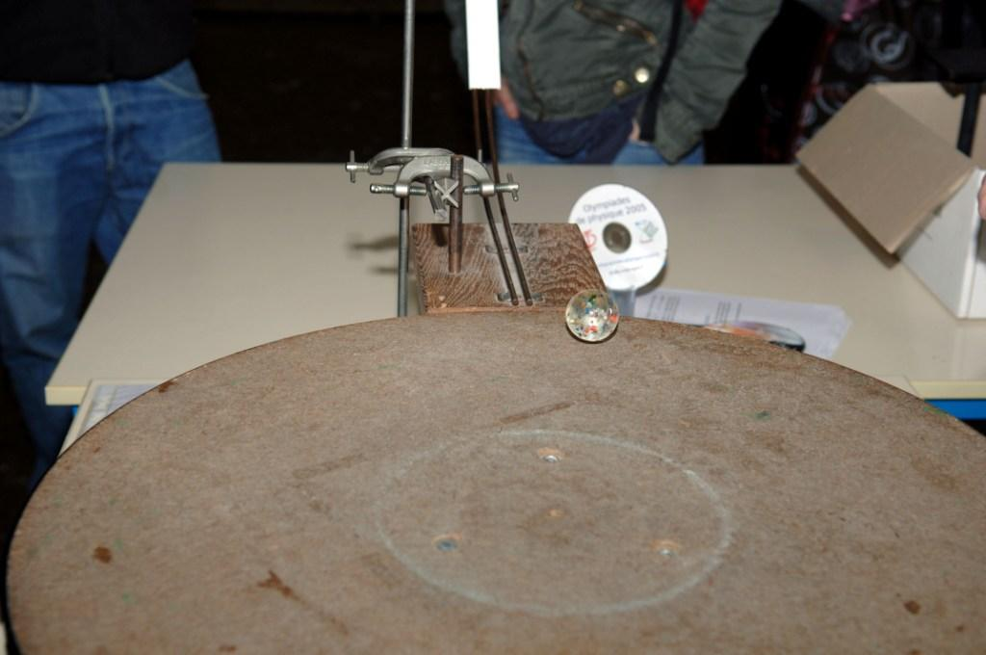

plateau tournant
« rampe » de lancement de la balle

